New Entry Open Mind Consulting
Le due ultime acquisizioni dell’agenzia parlano piemontese.
Ente Turismo Langhe Monferrato e Roero
e Paesaggi Vitivinicoli del Piemonte

Torino, marzo 2024 – Due nuove collaborazioni, legate ad uno dei territori più interessanti e completi del Piemonte e forse dell’intero territorio nazionale, che Open Mind Consulting è lieta di poter annunciare.

Sia l’Ente del Turismo di Langhe Monferrato e Roero che l’ente di gestione del Patrimonio Unesco dei Paesaggi Vitivinicoli di Langhe-Roero e Monferrato hanno affidato ad Open Mind Consulting la gestione delle attività di ufficio stampa e PR sul territorio nazionale.

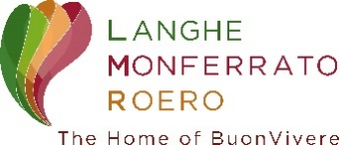
L’Ente di promozione turistica, con il claim The Home of Buon Vivere, svolge numerose attività volte a potenziare i flussi turistici nazionali e internazionali, raccontando un territorio riconosciuto a livello mondiale principalmente per i prodotti enogastronomici, ma che sa offrire un’accoglienza di altissimo livello sotto ogni punto di vista, in un contesto ambientale di grande charme.
Sito: www.visitlmr.it
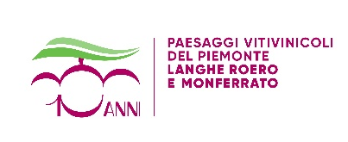
L’Associazione per il Patrimonio dei Paesaggi Vitivinicoli di Langhe-Roero e Monferrato si è costituita nel gennaio 2011 e nel 2014 ha ottenuto l’inserimento dell’intera area nella lista del Patrimonio Mondiale UNESCO che ne ha riconosciuto l’“Eccezionale Valore Universale”. Nel 2024 si celebrerà il Decennale di tale nomina con una serie di eventi che animeranno le Langhe, il Monferrato e il Roero nei mesi a venire.
Sito: https://www.paesaggivitivinicoliunesco.it/

“Due acquisizioni di grande valore non solo professionale. Siamo al cospetto di alcuni dei territori tra i più amati e ricercati dal pubblico nazionale e internazionale in Italia. Un avvicendarsi di storia, cultura, arte eventi, prodotti, persone, edifici, racconti, leggende che ci emoziona. E siamo altresì fieri di lavorare per uno dei tesori più preziosi della nostra Regione – conferma Angela Marini, titolare di Open Mind Consulting, che prosegue – siamo consci che si tratta di luoghi noti. L’obiettivo che, con il mio gruppo di lavoro, ci siamo posti è quello di raccontarli in chiave diversa e stimolante, seguendo uno storytelling che ne riveli la profondità, l’anima moderna, il percorso sostenibile e il rispetto per ambente e persone”.

